Путешествие в мир музыки.
Согласно плану летней оздоровительной работы эта неделя в детском саду – неделя путешествий. Сегодня дети отправились в путешествие по миру музыки. Познакомились с профессиями людей, которые связаны с музыкой.
Им удалось превратиться в композиторов, самим написать музыку…
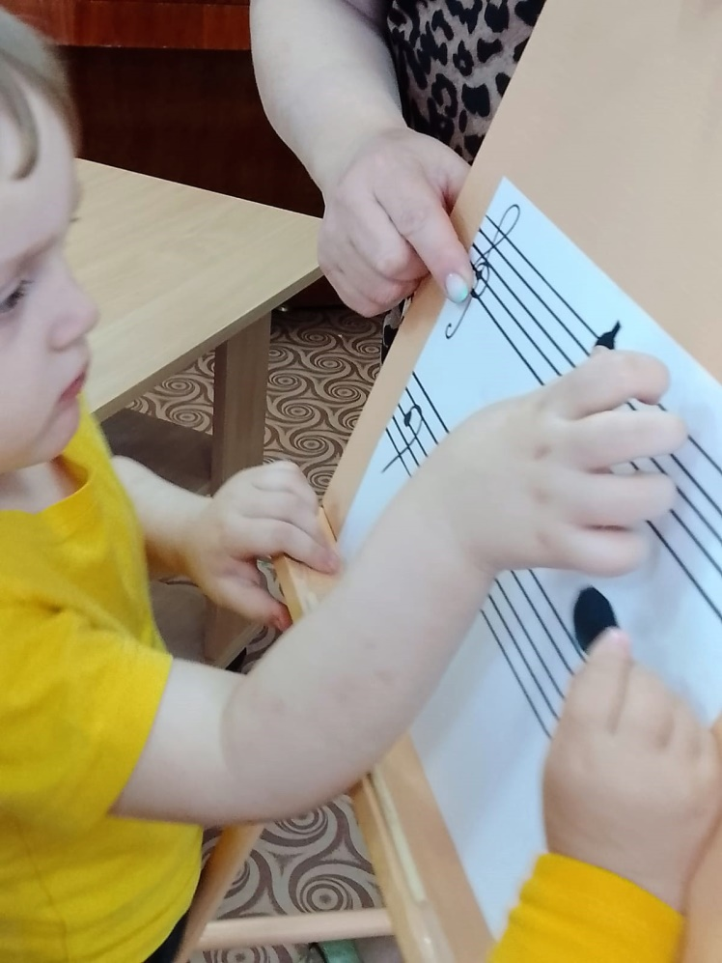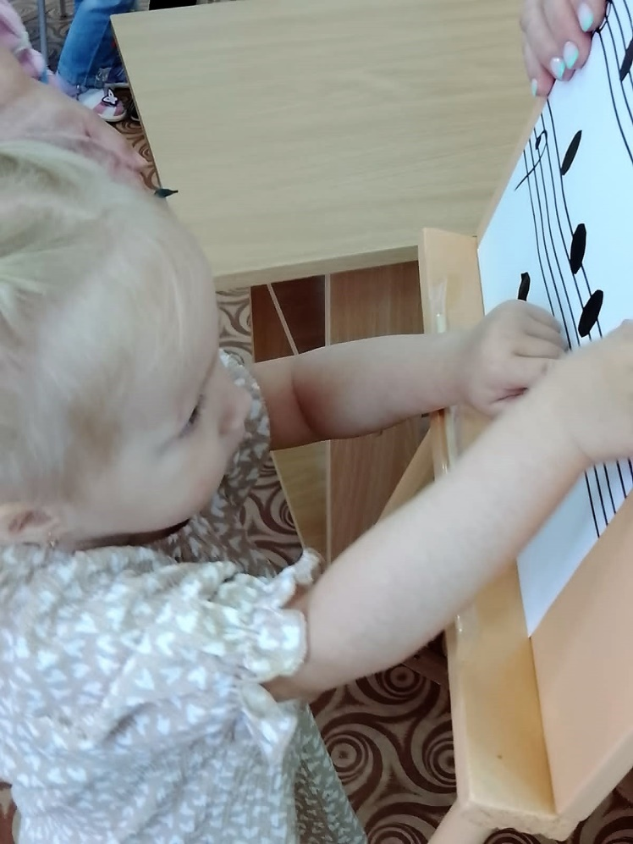
…послушать своё произведение
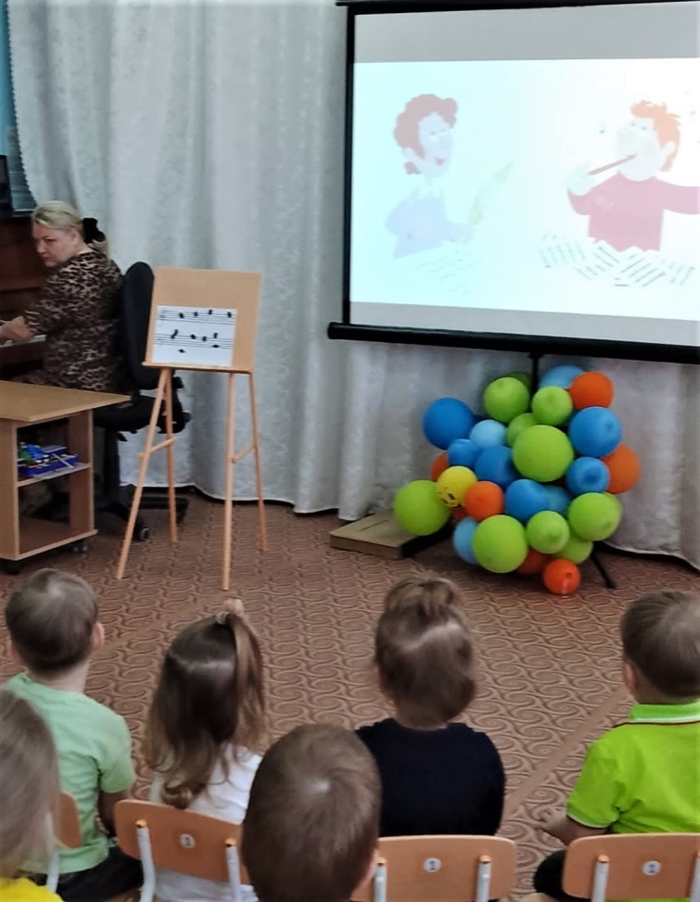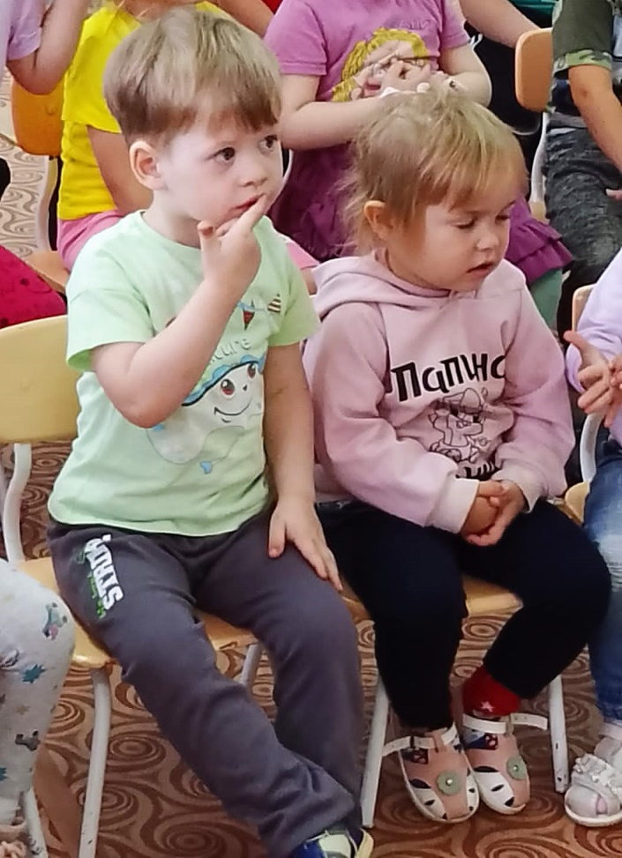
… побыть музыкантами, сыграть в оркестре под руководством дирижёра,
… посмотреть, как работает певец,
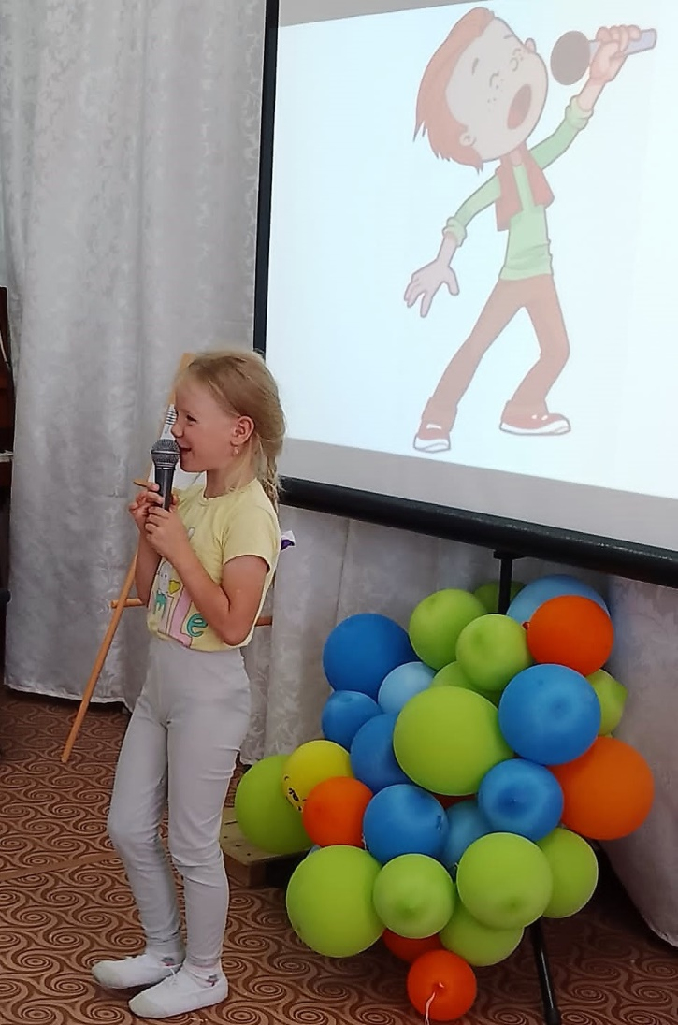
… и на минутку выйти на сцену в качестве танцора.
